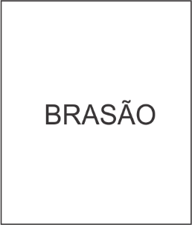

ESTADO XXXXXXXX

PREFEITURA MUNICIPAL DE XXXXXXXX

**Declaração de Inexistência e Vedação de Transferências Voluntárias**

A Prefeitura Municipal de xxxxxxx, por seu/sua representante legal, nome do prefeito (a), declara, para os devidos fins e sob as penas da lei, que não possui vedação ao recebimento de transferência voluntária por descumprimento dos seguintes limites, em atendimento ao disposto no art. 23, § 3º, e art. 25, inciso IV, alínea "c", da Lei Complementar nº 101, de 4 de maio de 2000.

a) limites de despesa total com pessoal; constante do Anexo I, do RGF;

b) limites das dívidas consolidada e mobiliária; constante do Anexo II, do RGF;

c) limite de operações de crédito, inclusive por antecipação de receita; constante do Anexo IV, do RGF;

d) limite de inscrição em Restos a Pagar, aplicável para o último ano do mandato, constante do Anexo VI, do RGF.

Nome do município, data e ano.

Nome do Prefeito (a)

Prefeitura Municipal de xxxxxxx